Перспективный план работы по обучению детей правилам дорожного движения в подготовительной группе
2013-2014 год

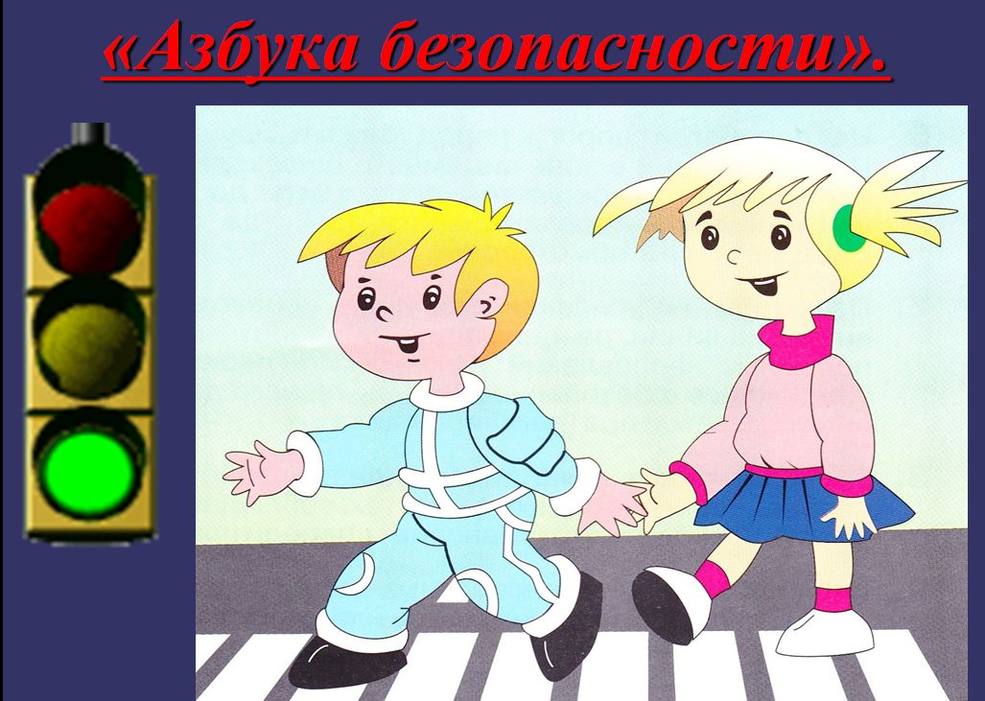

Воспитатель: Т. В. Трефилова

Сентябрь

1. Беседа с детьми об истории транспорта

2. Занятие по теме: "Транспорт"

3. Сюжетно-ролевая игра "Автопарк"

4. Дидактические игры "Прочитай схему", "Хорошо – плохо", "Волшебный перекресток", "Невероятное путешествие", "Водители и пешеходы"

5. Рассматривание картинок о видах транспорта. Рисование виды транспорта

6. Прогулка. Наблюдение за движением пешеходов

7. Рассматривание картинок с изображением остановок городского транспорта

Работа с родителями

-Наглядно - агитационный материал по теме «Дисциплина на улице – безопасность пешеходов»

-Дома с детьми изготовить из бросового материала различные виды транспорта

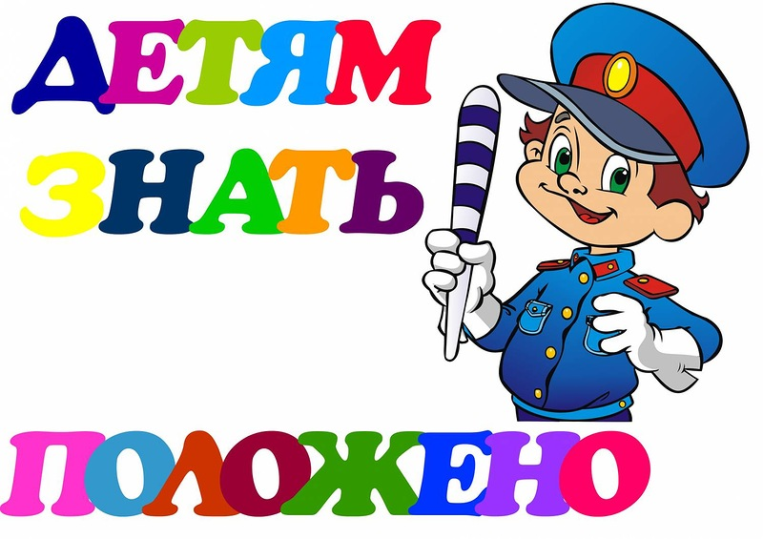

Октябрь

1. Занятие по теме: "Правила пешеходов и пассажиров"

2. Дидактические игры "Ловкий пешеход", "Слушайся регулировщика", "Найди и назови"

3. Прогулка. Закрепление знаний, умений, соблюдение правил поведения на улице.

4. Конструирование "Мосты"

5. Беседа о правилах поведения в общественном транспорте

6. Игры с макетом улицы. "Расставь правильно знаки"

Работа с родителями

-Консультация «Как правильно вести себя в общественном транспорте

-Задание для родителей: учить детей правильно пользоваться пассажирским транспортом

Ноябрь

1. Беседа о запрещающих знаках

2. Занятие по теме: "Изучение запрещающих знаков"

3. Тематическая прогулка "Правила для пешеходов"

4. Рассматривание рисунков со знаками "Движение запрещено", "Опасность", "Поворот

налево запрещен", "Разворот запрещен", "Остановка запрещена", "Въезд запрещен"

5. Дидактические игры "Светофор", "Назови запрещающие знаки", "Собери дорожный знак"

6. Загадывание загадок о запрещающих знаках

7. Рисование запрещающих знаков

8. Коллективное решение кроссвордов.

Работа с родителями

-Папка – передвижка «Учим детей правильно переходить улицу

-Закрепить с детьми правила перехода улицы в соответствии с сигналами светофора

- Изготовление игрового оборудования для сюжетно-ролевой игры «Путешествие».

Декабрь

1. Рисование на память известных дорожных знаков.

2. Чтение стихотворения "Бездельник светофор" С. Михалков

3. Дидактические игры "Найди и расскажи", "Собери знак", "Что означает", "Найди дорожный знак"

4. Беседа "Правила перехода улиц и дорог"

5. Конструирование "Улица "

Работа с родителями

-Изготовление атрибутов для игры «Регулировщик»: жезл, права водителя, фуражки.

- Изготовление игрового оборудования для сюжетно-ролевой игры «Милиционер».

Январь

1. Беседа о информационно-указательных знаках

2. Изготовление из картона (бумаги) предписывающих знаков

3. Дидактические игры "Пешеходы, и водители", "Я иду через дорогу", "Умелый пешеход"

4. Прогулка. Изучение дорожных знаков в реальных условиях

5. Загадывание загадок о дорожных знаках

6. Беседа "Правила пешеходов и пассажиров"

7. Конструирование "Автобусы"

Работа с родителями

-Консультация «Учим детей ПДД»

-Привлечь родителей к изготовлению крупных атрибутов к С/р играм для использования на прогулке.

-Изготовление игрового оборудования для сюжетно-ролевой игры «Улицы нашего города».

Февраль

1. Беседа о знаках сервиса, рисование "Знаки сервиса"

2. Решение кроссвордов.

3. Занятие по теме: "Знаки сервиса"

4. Рассматривание рисунков, картинок с изображением дороги

5. Наблюдение за легковыми автомобилями на прогулке

6. Конструирование "Улица города"

7. Развлечение по ПДД «Необычное приключение».

Работа с родителями

-Фотовыставка «Пример родителей в обучении детей ПДД»

-Информация для родителей по обучению детей ПДД

-Изготовление игрового оборудования для сюжетно-ролевой игры
« Транспорт»

-Изготовление с детьми знаков «Круговое движение», «Место стоянки»,

Март

1. Изготовление макетов транспортных средств с использованием шаблонов.

2. Чтение рассказа "На машине" И. Павлова

3. Занятие по теме: Чтение рассказа "Автомобиль" Н. Носов

4. Рисование специальных видов транспорта

5. Дидактические игры "Поставь правильно дорожные знаки", "Бегущий светофор"

6. Игры с макетом улицы города

Работа с родителями

-Наглядно – агитационный материал по теме «Мы пассажиры»

-Фотовыстовка на тему «Мы пешеходы»

-Рекомендации «Обучаем детей правильно обходить транспорт

Апрель

1. Беседа об информационно – указательных знаках

2. Рассматривание рисунков информационно – указательных знаков

3. Занятие по теме: "Дорожная азбука"

4. Загадывание загадок об информационно – указательных знаках

5. Рисование информационно – указательных знаков

6. Прогулка "Покажи и назови известный дорожный знак"

7. Игра "Чья команда назовет больше дорожных знаков"

Работа с родителями

- «Проезд запрещён» «Остановка запрещена»
Викторина

- «Автошкола для детей и родителей»
Игры на учебно-тренировочном перекрестке.

- Вечер развлечений «Автошкола»
Цель: Закрепить ПДД

Май

1. Загадывание загадок про знаки сервиса

3. Беседа на тему: "Наши друзья дорожные знаки"

4. Дидактические игры "Знаки на дорогах", "Домики", "Что лишнее", "Что бы это значило"

5. Беседа о знаках сервиса и рисование знаков сервиса

6. Рассматривание знаков сервиса: "Пункт медицинской помощи", "Пост ГАИ", "Больница", "Пункт питание", "Питьевая вода", "Место отдыха"

8. Наблюдение на прогулке за пешеходами, переходящими проезжую часть

Работа с родителями

- Совместное творчество на тему « Знать правила ты обязан»

- Совместные игры на учебно-тренировочном перекрестке

